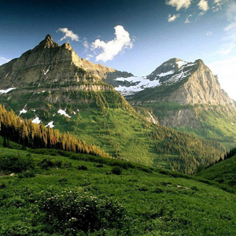
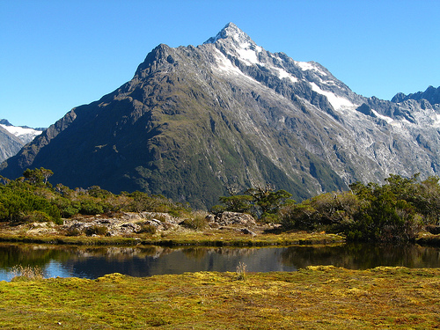
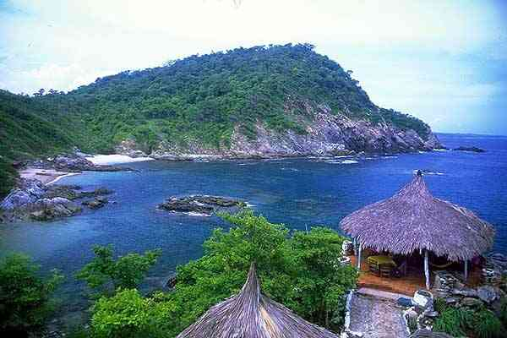
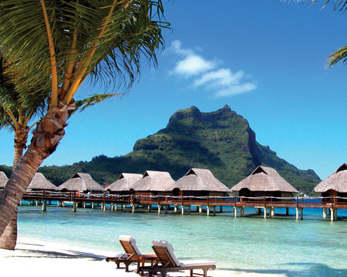

LA DESCRIPCIÓ

A l'hora de descriure, hem de seguir els passos següents:

a) Observar la persona, cosa o paisatge amb atenció.

b) Triar les parts ( noms )més importants que el formen i apuntar-los.

c) Buscar les qualitats de les parts (NOMS). Pensar : « com són ? » podem utilitzar els següents recursos :
- Adjectius : ex : casa blanca, casa gran, casa amagada…
- Complements de nom : casa de fang, casa amb maons….
- Comparacions : casa blanca com la neu, casa fosca com la nit, casa gran com un castell.
Buscar 3 o 4 recursos diferents per cada nom.

d) Redactar frases de manera clara, coherent i amb un vocabulari entenedor i precís.

e) Ordenar les frases seguint un ordre en la descripció: de darrera a davant, de davant a darrera, de dreta a esquerra, dels aspectes generals als més concrets. Podem estructurar la descripció utilitzant frases d’inici com:

En primer terme, en segon terme,
En primer lloc, en segon lloc,
A la dreta , a l’esquerre….

f) Per últim pots incloure la teva impressió del lloc amb adjectius (és un lloc tranquil…)

LA DESCRIPCIÓ:PAISATGES

_________________________________________________________________________________________________________________________________________________________________________________________________________________________________________________________________________________________________________________________________________________________________________________________________________________________________________________________________________________________________________________________________________________________________________________________________________________________________________________________________________________________________________________________________________________________________________________________________________________________________________________________________________________________________________________________________________________________________________________

